Modelo instituído pelo Ajuste 04/96
DEMONSTRATIVO DE APURAÇÃO DO ICMS - DAICMS
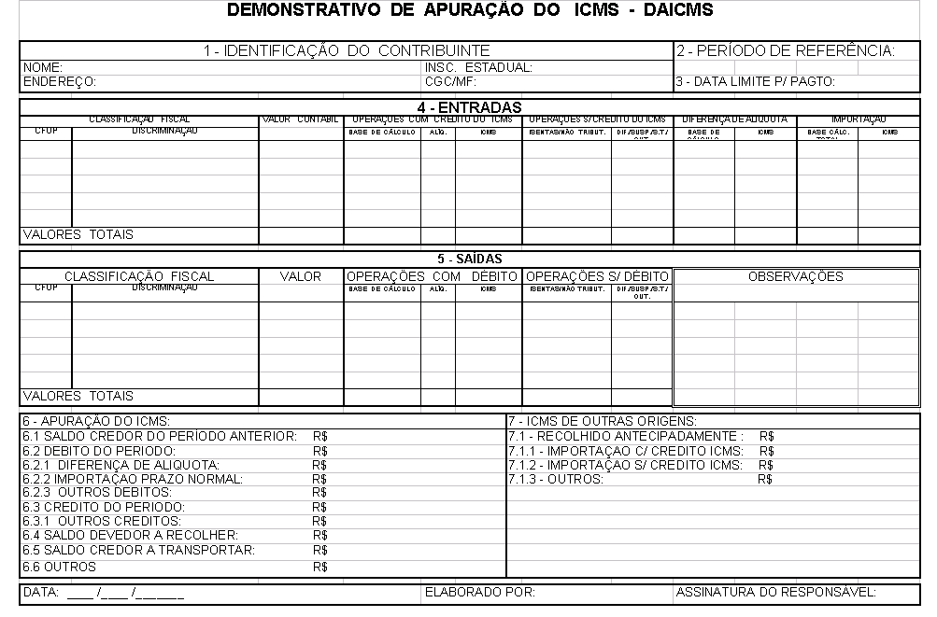
Notas Explicativas

